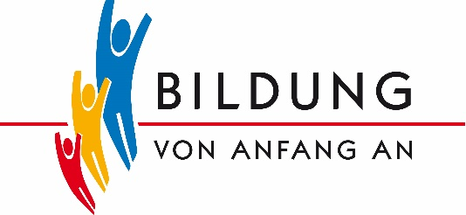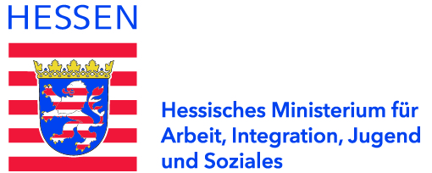

Bildungs- und Erziehungsplan für Kinder von 0 bis 10 Jahren

**Qualifizierung für BEP- und Schwerpunkt-Kita-Fachberatungen**

Inhaltliche Vertiefung des Schwerpunktes:

Kinderrechte in Einrichtungen

**Teilnahmebestätigung**

***Vorname, Nachname eingeben***

hat an der oben genannten Fortbildung durch: **Anbieter eingeben**

in Kooperation mit dem Hessischen Ministerium für Arbeit, Integration, Jugend und Soziales teilgenommen.

Es wurden folgende Inhalte gemeinsam erarbeitet:

* Auseinandersetzung mit gesetzlichen Grundlagen der Kinderrechte, dem Charakter der Konvention und den physischen und psychischen Grundbedürfnissen von Kindern sowie Bezug zum BEP und zur konkreten pädagogischen Praxis
* Verknüpfung zu den Themen Schutz, Beteiligung, Förderung, Inklusion und Partizipation, kulturelle und interkulturelle Kompetenzen, Kindeswohl, Bildung, Bildungs- und Erziehungspartnerschaft mit Eltern, Vernetzung im Sozialraum unter dem Aspekt der Beteiligung und den Bildungsbereichen des BEP
* Erwerb von methodischen Kompetenzen für den Beratungs- und Coaching-Prozess, z.B. zur Kinderrechtsbildung oder Vernetzung mit anderen Bildungsorten zum Thema Kinderrechte
* Reflexion von Verletzungen von Kinderrechten durch Fachkräfte oder Familien sowie Erwerb von Handlungskompetenzen zum Umgang mit solchen Situationen
* Reflexion der eigenen Rolle und Beratungsaufgaben im Hinblick auf das Thema, sowie Transfer in die eigene Beratungspraxis

Die Fortbildung umfasst insgesamt drei volle Tage.

Datum Tag 1: Datum eingeben

Datum Tag 2: Datum eingeben

Datum Tag 3: Datum eingeben

Diese Fortbildung ist als BEP-Fortbildung (Grundqualifizierung) im Sinne des § 32b Abs. 1 und 2 des Hessischen Kinder- und Jugendhilfegesetzbuches (HKJGB) anerkannt. Für den Erwerb der Grundqualifizierung ist eine Teilnahme an allen Kurstagen erforderlich.

Ort eingeben Datum eingeben 

Unterschrift Anbieter